МИНОБРНАУКИ РОССИИ

Федеральное государственное бюджетное образовательное учреждение высшего образования

**«САРАТОВСКИЙ НАЦИОНАЛЬНЫЙ ИССЛЕДОВАТЕЛЬСКИЙ ГОСУДАРСТВЕННЫЙ УНИВЕРСИТЕТ ИМЕНИ Н.Г. ЧЕРНЫШЕВСКОГО»**

Кафедра теоретических основ компьютерной безопасности и криптографии

**Протоколы обмена ключами**

ОТЧЁТ

ПО ДИСЦИПЛИНЕ

«КРИПТОГРАФИЧЕСКИЕ ПРОТОКОЛЫ»

студента 5 курса 531 группы

специальности 10.05.01 Компьютерная безопасность

факультета компьютерных наук и информационных технологий

Серебрякова Алексея Владимировича

|  |  |  |
| --- | --- | --- |
| Преподаватель  аспирант | __________ | Р. А. Фарахутдинов |
|  | подпись, дата |  |

Саратов 2023

**1 Постановка задачи**

Цель работы:

* Изучение протокола обмена ключами Нидхема-Шрёдера и его программная реализация.

Задачи работы:

* Изучить протокол Нидхема-Шрёдера, его сильные и слабые стороны;
* Привести программную реализацию протокола.

**2 Теоретические сведения**

Протокол для аутентификации с симметричным ключом, вероятно являющийся самым знаменитым протоколом аутентификации и установления ключа, был сформулирован Майклом Шрёдером и Роджером Нидхемом в 1978 году. Однако, он уязвим для атаки, изобретенной Дороти Деннинг (англ. Dorothy E. Denning) и Джованни Марией Сакко (англ. Giovanni Maria Sacco) в 1981 году. Несмотря на это, он стал основой для целого класса подобных протоколов. В частности, протокол Kerberos является одним из вариантов Нидхем-Шрёдер-протокола аутентификации на основе доверенной третьей стороны и его модификациях, предложенных Деннинг и Сакко. Протокол Нидхема-Шрёдера для аутентификации с открытым ключом также является уязвимым. В 1995 году Лоу (англ. Gavin Lowe) описал возможную атаку на протокол.

При схеме шифрования с симметричным ключом, предполагается, что секретный ключ известен и серверу аутентификации $T$ (Трент) и обоим субъектам обмена: $A$ (Алиса) и $B$ (Боб). Изначально оба субъекта имеют секретные ключи: $K_{A}, K_{B}$, известные только им и некоторой доверенной стороне — серверу аутентификации. В ходе выполнения протокола Алиса и Боб получают от сервера новый секретный сессионный ключ для шифрования взаимных сообщений в данном сеансе связи, то есть сообщения от Алисы к Бобу расшифровать может только Боб, сообщения от Боба к Алисе расшифровать может только Алиса. Кроме того, субъекты обмена должны быть уверены, что пришедшее сообщение было отправлено именно тем, с кем должен произойти обмен. Боб должен быть уверен, что получил сообщение именно от Алисы и наоборот. Это также обеспечивается протоколом. Предположим, что обмен инициирует Алиса. Будем полагать, что сервер аутентификации у них общий. Рассмотрим реализацию протокола:

$Alice→A,B,R_{A}→Trent$

$Trent→{\left\{R_{A},B,K,{\left\{K, A\right\}}_{K_{B}}\right\}}_{K_{A}}→Alice$

$Alice→{\left\{K,A\right\}}_{K_{B}}→Bob$

$Bob→{\left\{R_{B}\right\}}_{K}→Alice$

$Alice→{\left\{R_{b}-1\right\}}_{k}→Bob$

Обмен начинается с того, что Алиса генерирует некоторое случайное число $R_{A}$ (идентификатор), использующееся один раз. Первое сообщение от Алисы к Тренту содержит в себе имена участников предстоящего обмена и генерированное Алисой случайное число:

$$Alice→A,B,R_{A}→Trent$$

Данное сообщение посылается открытым текстом, но может быть зашифровано ключом Алисы $K_{A}$:

$$Alice→{\left\{A,B,R_{A}\right\}}_{K_{A}}→Trent$$

При получении этого сообщения Трент извлекает из базы данных секретные ключи Алисы и Боба: $K_{A}, K_{B}$, а также вычисляет новый сессионный ключ $K$. Далее Трент посылает Алисе следующее сообщение:

$$Trent→{\left\{R_{A},B,K,{\left\{K, A\right\}}_{K_{B}}\right\}}_{K_{A}}→Alice$$

Алиса может расшифровать и прочесть сообщение от Трента. Она проверяет наличие своего идентификатора $R_{A}$ в сообщении, что подтверждает то, что данное сообщение является откликом на её первое сообщение Тренту. Также она проверяет имя субъекта, с которым собирается обмениваться данными. Эта проверка обязательна, так как если бы не было этого имени, Злоумышленник мог бы заменить имя Боба на своё в первом сообщении, и Алиса, ничего не подозревая, в дальнейшем бы взаимодействовала со Злоумышленником. Часть сообщения Алиса прочитать не может, так как эта часть зашифрована ключом Боба. Алиса пересылает Бобу зашифрованный его ключом фрагмент:

$$Alice→{\left\{K,A\right\}}_{K_{B}}→Bob$$

Расшифровать его может только Боб, так как оно зашифровано его секретным ключом. После расшифровки Боб тоже владеет сессионным ключом $K$. Имя Алисы в сообщении подтверждает факт, что сообщение от неё. Далее при обмене данными будет использоваться сессионный ключ. Чтобы сделать схему симметричной и уменьшить вероятность атаки воспроизведения, Боб генерирует некоторое случайное число $R_{B}$ (идентификатор Боба) и посылает Алисе следующее сообщение, зашифрованное сессионным ключом:

$$Bob→{\left\{R_{B}\right\}}_{K}→Alice$$

Алиса расшифрует его и посылает отклик, который ожидает Боб, также зашифрованный сессионным ключом:

$$Alice→{\left\{R_{b}-1\right\}}_{k}→Bob$$

Для регулярно взаимодействующих партнёров можно сократить число сообщений до трёх, убрав первые два. При этом ключ будет использоваться многократно.

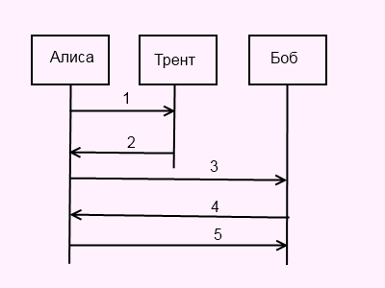

Рисунок 1 - Протокол Нидхема-Шрёдера для аутентификации с симметричным ключом

**3 Тестирование программы**

На рисунках 2-3 представлены результаты работы программы, эмулирующей работу протокола Нидхема-Шрёдера между сервером аутентификации (Trent) и двумя субъектами обмена (Alice и Bob).

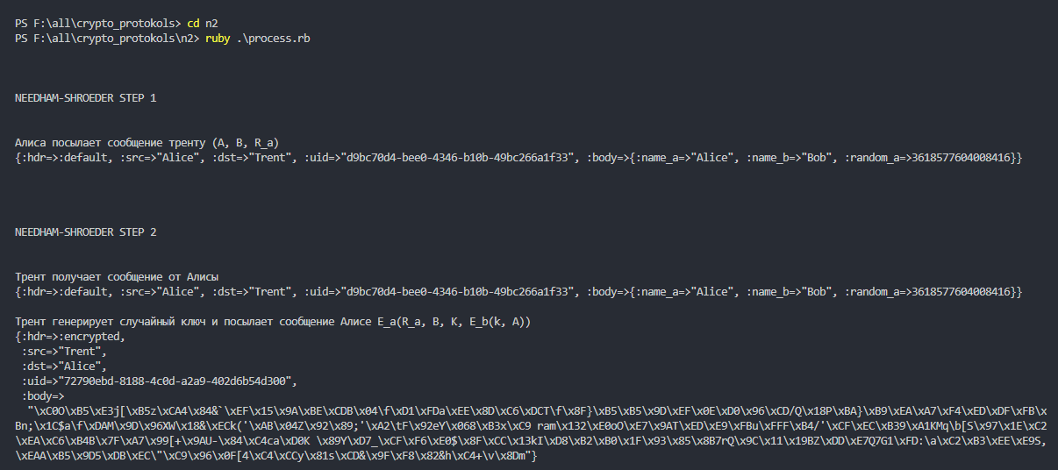

Рисунок 2 - Работа программы

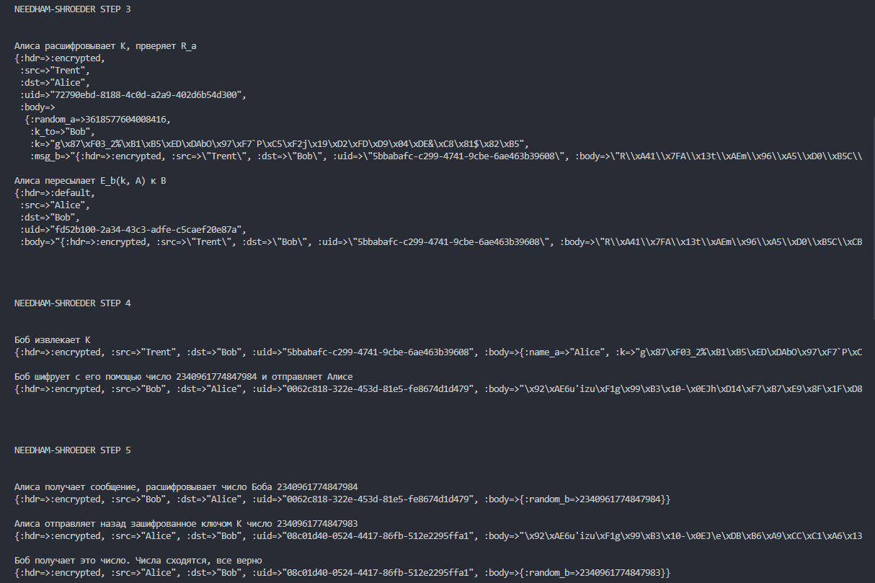

Рисунок 3 - Работа программы

**ПРИЛОЖЕНИЕ А**

**Код программы methods.rb**

class Methods

  def initialize(params = {})

    @debug_mode = params.dig(:debug_mode).to_sym

    @bin_length = params.dig(:bin_length).to_i

  end

  def gen_random_int()

    raise 'Not enough number length!' if @bin_length == 0

    bin_str = '1'

    (@bin_length - 1).times do

      bin_str += rand(2).to_s

    end

    num = bin_str.to_i(2)

    if @debug_mode == :all

      puts %{\n\t[RAND] Generating random int:}

      sleep 0.5

      puts %{\t[BIN] #{bin_str}\n\t[INT] #{num}}

    end

    num

  end

end

**ПРИЛОЖЕНИЕ Б**

**Код программы needham_shroeder.rb**

require './methods.rb'

require 'encryption'

require './names.rb'

require 'securerandom'

require 'digest'

require 'json'

class NeedhamShroeder

  def initialize(params = {})

    @debug_mode = params.dig(:debug_mode).to_sym

    @methods = Methods.new(params.dig(:methods_params))

    @encryptor = Encryption::Symmetric.new

    @encryptor.iv = SecureRandom.random_bytes(16)

  end

  def start

    kk = gen_random_key

*#Инициализация клиентов*

    a_client = make_client('Alice')

    b_client = make_client('Bob')

    t_client = make_client('Trent')

*#по условию Алиса и Трент, Боб и Трент уже имеют общий ключ*

    bt_session_key = gen_random_key

    at_session_key = gen_random_key

    a_client[:session_keys][t_client[:name].to_sym] = at_session_key

    t_client[:session_keys][a_client[:name].to_sym] = at_session_key

    b_client[:session_keys][t_client[:name].to_sym] = bt_session_key

    t_client[:session_keys][b_client[:name].to_sym] = bt_session_key

*#Алиса посылает сообщение тренту (A, B, R_a)*

    msg = {

      name_a: a_client[:name],

      name_b: b_client[:name],

      random_a: a_client[:own_secret]

    }

    send(a_client, t_client, msg, :default)

    puts "\n\n\nNEEDHAM-SHROEDER STEP 1\n\n"

    puts "\nАлиса посылает сообщение тренту (A, B, R_a)"

    pp a_client[:pushed][-1]

    gets

*#Трент генерирует случайный ключ и посылает сообщение Алисе E_a(R_a, B, K, E_b(k, A))*

    t_client[:decrypted] << process_pulled(t_client)

    lst_msg = t_client[:decrypted][-1][:body]

    new_key = "AB session key"

    body_to_b = {

      name_a: lst_msg[:name_a],

      k: new_key

    }

    @msg_to_b = make_message(t_client, b_client, body_to_b, :encrypted)

    msg_to_a = {

      random_a: lst_msg[:random_a],

      k_to: lst_msg[:name_b],

      k: new_key,

      msg_b: @msg_to_b.to_s

    }

    send(t_client, a_client, msg_to_a, :encrypted)

    a_client[:decrypted] << process_pulled(a_client)

    puts "\n\n\nNEEDHAM-SHROEDER STEP 2\n\n"

    puts "\nТрент получает сообщение от Алисы"

    pp t_client[:decrypted][-1]

    puts "\nТрент генерирует случайный ключ и посылает сообщение Алисе E_a(R_a, B, K, E_b(k, A))"

    pp t_client[:pushed][-1]

    gets

*#Алиса расшифровывает К, прверяет R_a и пересылает E_b(k, A) к В*

    lst_msg = a_client[:decrypted][-1][:body]

    raise "R_a not matched! " if a_client[:own_secret] != lst_msg[:random_a]

    a_client[:session_keys][lst_msg[:k_to].to_sym] = kk

    a_client[:decrypted][-1][:body][:k] = kk

    send(a_client, b_client, lst_msg[:msg_b], :default)

    puts "\n\n\nNEEDHAM-SHROEDER STEP 3\n\n"

    puts "\nАлиса расшифровывает К, прверяет R_a"

    pp a_client[:decrypted][-1]

    puts "\nАлиса пересылает E_b(k, A) к В"

    pp a_client[:pushed][-1]

    gets

*#Боб извлекает К, шифрует с его помощью число и отправляет алисе*

    b_client[:decrypted] << process_pulled(b_client, :body)

    lst_msg = b_client[:decrypted][-1][:body]

    b_client[:decrypted][-1][:body][:k] = kk

    b_client[:session_keys][lst_msg[:name_a].to_sym] = kk

    msg = {

      random_b: b_client[:own_secret]

    }

    send(b_client, a_client, msg, :encrypted)

    puts "\n\n\nNEEDHAM-SHROEDER STEP 4\n\n"

    puts "\nБоб извлекает К"

    pp b_client[:decrypted][-1]

    puts "\nБоб шифрует с его помощью число #{b_client[:own_secret]} и отправляет Алисе"

    pp b_client[:pushed][-1]

    gets

    a_client[:decrypted] << process_pulled(a_client)

    number = a_client[:decrypted][-1][:body][:random_b]

    msg = {

      random_b: number - 1

    }

    send(a_client, b_client, msg, :encrypted)

    b_client[:decrypted] << process_pulled(b_client)

    puts "\n\n\nNEEDHAM-SHROEDER STEP 5\n\n"

    puts "\nАлиса получает сообщение, расшифровывает число Боба #{number}"

    pp a_client[:decrypted][-1]

    puts "\nАлиса отправляет назад зашифрованное ключом K число #{number - 1}"

    pp a_client[:pushed][-1]

    puts "\nБоб получает это число. Числа сходятся, все верно"

    pp b_client[:decrypted][-1]

    gets

    puts "\n\n[Alice final state]"

    pp a_client

    gets

    puts "\n\n[Bob final state]"

    pp b_client

    gets

    puts "\n\n[Trent final state]"

    pp t_client

    gets

    0

  end

  private

  def make_client(name = {})

    {

      name: name || NAMES.sample,

      pushed: [],

      pulled: [],

      decrypted: [],

      own_secret: SecureRandom.rand(10**16),

      session_keys: {}

    }

  end

  def make_message(src, dst, body, mode)

    case mode

    when :encrypted

      enc_key = src[:session_keys][dst[:name].to_sym]

      enc_body = encrypt_message(enc_key, body)

      {

        hdr: mode,

        src: src[:name],

        dst: dst[:name],

        uid: SecureRandom.uuid,

*# time: Time.now,*

        body: enc_body

      }

    when :default

      {

        hdr: mode,

        src: src[:name],

        dst: dst[:name],

        uid: SecureRandom.uuid,

*# time: Time.now,*

        body: body

      }

    else

      {

        hdr: :error

      }

    end

  end

  def send(src, dst, body, mode)

    src[:pushed] << make_message(src, dst, body, mode)

    dst[:pulled] << src[:pushed].last

    [src, dst]

  end

  def process_pulled(client, mode = :default)

    packet = (mode == :default) ? client[:pulled][-1] : @msg_to_b

*# pp packet*

    case packet[:hdr]

    when :encrypted

      body = decrypt_message(client[:session_keys][packet[:src].to_sym], packet[:body])

      {

        hdr: packet[:hdr],

        src: packet[:src],

        dst: packet[:dst],

        uid: packet[:uid],

*# time: packet[:time],*

        body: body

      }

    when :default

      packet

    else

      {

        hdr: :error_in_decryption

      }

    end

  end

  def encrypt_message(key, message)

    @encryptor.key = key

    @encryptor.encrypt (hash_to_string(message))

  end

  def decrypt_message(key, message)

    @encryptor.key = key

    string_to_hash(@encryptor.decrypt(message))

  end

  def hash_to_string(hash)

*# pp hash*

    JSON.dump(hash)

  end

  def string_to_hash(string)

    JSON.parse(string).transform_keys(&:to_sym)

  end

  def gen_random_key

    SecureRandom.random_bytes(32)

  end

end

**ПРИЛОЖЕНИЕ В**

**Код программы process.rb**

require './needham_shroeder.rb'

params = {

  debug_mode: 'all',

  methods_params: {

    debug_mode: 'all',

    bin_length: 10

  }

}

ns = NeedhamShroeder.new(params)

# pp ns

ns.start